Практическая работа № 4.
"Получение кислорода и изучение его свойств".
Цель: ___________________________________________________________________________________________________________________
Оборудование: пробирки, лучинка, комочек ваты, спиртовка, штатив, химический стакан, газоотводная трубка с пробкой.
Реактивы: перманганат калия, сера.
Техника безопасности:
- Опыты проводи только с разрешения учителя и в строгом соответствии с инструкциями, используя точно указанные количества веществ.
- Прежде чем приступить к выполнению эксперимента, внимательно изучи инструкцию.
- Инструментами, относящимися к лабораторному оборудованию, пользуйся только с разрешения учителя.
- С предметами лабораторного оборудования, изготовленными из стекла работай осторожно, чтобы не разбить их.
- Остатки веществ не высыпай и не выливай обратно в сосуд с чистыми веществами.
- При нагревании держи пробирку выходом от себя, а также в сторону, противоположную от любого человека, находящегося поблизости.
- После работы приведи рабочее место в порядок, приборы сдай учителю.
Роспись учащегося:_______________________________________________
Ход работы:
Название опыта | Наблюдения.  Рисунки. | Уравнения реакций и расчеты. | Выводы.
1. Получение кислорода и собирание его методом вытеснения воздуха. | - Рассмотри рисунок прибора для получения кислорода методом вытеснения воздуха и собери прибор:  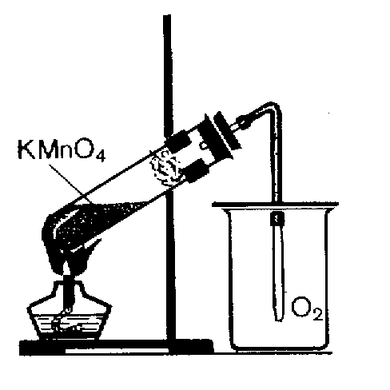  Укажи на рисунке: ___ - штатив, ___ - спиртовка, ___ - химический стакан, ____ - пробирка, ___ - пробка с газоотводной трубкой  2. Для чего у отверстия пробирки с перманганатом калия надо положить комочек ваты?  _________________________________________________  _________________________________________________  _________________________________________________  3. Какой звук ты слышишь, поднося тлеющую лучинку к краю пробирки с газом? _______________________ 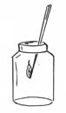 | 1. Запиши уравнение реакции получения кислорода из перманганата калия:  ______________________________________  ______________________________________  ______________________________________  2. Вычисли относительную молекулярную массу кислорода:  ______________________________________  3. Вычисли массовую долю (%) кислорода в перманганате калия (КМnO4): ______________________________________  ______________________________________  ______________________________________  3. Запиши уравнение реакции кислорода с углеродом при нагревании:  ______________________________________  ______________________________________ | 1. Укажи тип данной реакции:  _________________________________  2. Почему пробирку, в которой собирают кислород, располагают вниз дном?  _________________________________  _________________________________  _________________________________  _________________________________  _________________________________  _________________________________  3. Каким способом можно доказать, что собранный газ - кислород?  _________________________________  _________________________________  _________________________________  _________________________________  _________________________________  _________________________________
2. Получение кислорода и собирание его методом вытеснения воды. | 1. Сделай рисунок прибора для собирания кислорода методом вытеснения воды  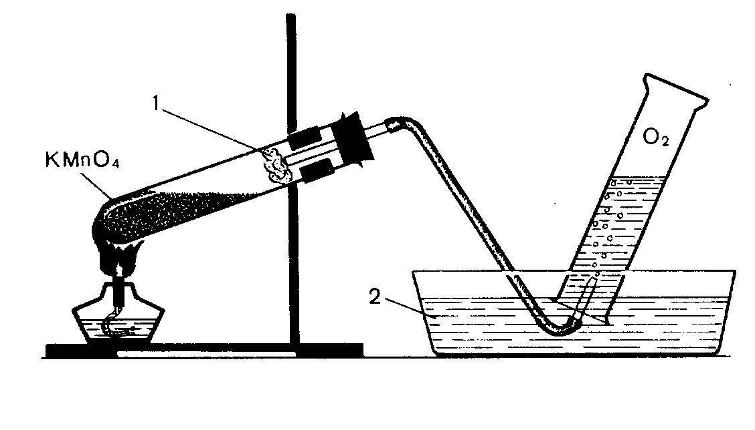  Укажи на рисунке: ___ - штатив, ___ - спиртовка, ___ - кристаллизатор с водой, ____ - пробирка, ___ - пробка с газоотводной трубкой. |  | 1. Какое свойство кислорода дает возможность собрать его методом вытеснения воды? _________________  _________________________________  _________________________________  _________________________________  _________________________________  _________________________________  _________________________________  _________________________________  _________________________________
3. Горение в кислороде серы. | 1. Как сера горит на воздухе? ______________________  _______________________________________________  _____________________________________________  _____________________________________________  _____________________________________________  _____________________________________________  2. Как сера горит в сосуде с кислородом?  _____________________________________________  _____________________________________________  _____________________________________________  _____________________________________________ | Запиши уравнение реакции горения серы:  ______________________________________  ______________________________________ | 1. Почему при горении серы в кислороде изменился вид пламени? _________________________________  ____________________________________________________________________  ____________________________________________________________________  __________________________________  __________________________________  __________________________________  __________________________________  __________________________________
Проверочная работа:
1. Закончи уравнения реакций:

Ca + O₂ = _______________________________________
H₂ + O₂ = _______________________________________
S + O₂ = _______________________________________
N₂ + O₂ = _______________________________________

- Какое утверждение неверно?
1) кислород поддерживает горение;
2) кислород поддерживает дыхание;
3) кислород взаимодействует с неметаллами, например, серой;
4) кислород взаимодействует с водой.
- Какое утверждение неверно? Кислород …
1) получают при разложении сложных веществ, богатых кислородом;
2) для промышленных целей получают из воздуха;
3) относительная молекулярная масса - 16;
4) необходим для жизнедеятельности человека.

